Δευτέρα 30 Νοεμβρίου 2020
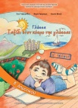
Γλώσσα
Βιβλίο: σελ 56-57
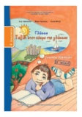
Ασκήσεις για το σπίτι: Άσκηση 5(σελ 33 του Τετραδίου Εργασιών)

Ανάγνωση: το κείμενο σελ 56 «Ο αϊτός και το αηδόνι»
Ορθογραφία - Αντιγραφή: Την τελευταία πρόταση του μαθήματος σε εισαγωγικά.
Αν θέλω: Εξασκούμαι σε εργασίες από το ψηφιακό μελίσσι.
Μαθηματικά
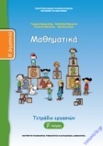
Τετράδιο Εργασιών: σελ 14 - 15
Ασκήσεις για το σπίτι: Ασκήσεις γ,δ (σελ 15)

Αν θέλω: Εξασκούμαι σε εργασίες από το ψηφιακό μελίσσι.

Τις εργασίες, αν θέλετε, μπορείτε να μου τις στέλνετε όλες μαζί στο τέλος της εβδομάδας για να τις διορθώνω(email: k_tmaria@hotmail.gr).
Με πολλή αγάπη
η δασκάλα σας
Κουτελίδα Μαρία

